Дата размещения 07.06.2024 года.
Срок приема заключений по результатам независимой
антикоррупционной экспертизы с 07.06.2024 по 18.06.2024 года

ПРОЕКТ
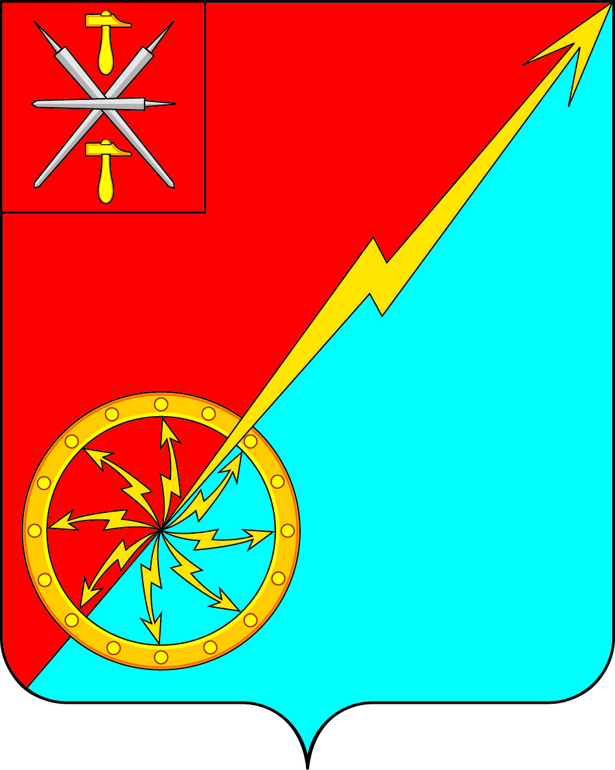

Собрание депутатов муниципального образования
город Советск Щекинского района
V созыва

РЕШЕНИЕ

от ______________ 2024 года | № __________

О внесении изменений и дополнений в Устав муниципального образования город Советск Щекинского района

Рассмотрев проект решения Собрания депутатов муниципального образования город Советск Щекинского района «О внесении изменений и дополнений в Устав муниципального образования город Советск Щекинского района», в целях приведения Устава муниципального образования город Советск Щекинского района в соответствие с требованиями Федерального закона от 6 октября 2003 года № 131-ФЗ «Об общих принципах организации местного самоуправления в Российской Федерации», учитывая результаты проведенных публичных слушаний по проекту указанного решения, на основании статьи 27 Устава муниципального образования город Советск Щекинского района, Собрание депутатов муниципального образования город Советск Щекинского района РЕШИЛО:
1. Внести в Устав муниципального образования город Советск Щекинского района следующие изменения и дополнения:
1.1. В статье 7:
а) пункт 28 изложить в следующей редакции:
«28) осуществление муниципального контроля в области охраны и использования особо охраняемых природных территорий местного значения;»;
б) пункт 30 изложить в следующей редакции:
«30) организация и осуществление мероприятий по работе с детьми и молодежью, участие в реализации молодежной политики, разработка и реализация мер по обеспечению и защите прав и законных интересов молодежи, разработка и реализация муниципальных программ по основным направлениям реализации молодежной политики, организация и осуществление мониторинга реализации молодежной политики в муниципальном образовании;».
1.2. В статье 8:
а) пункт 10 части 1 изложить в следующей редакции:
«10) учреждение печатного средства массовой информации и (или) сетевого издания для обнародования муниципальных правовых актов, доведения до сведения жителей муниципального образования официальной информации;»;
б) часть 4 дополнить абзацем следующего содержания:
«Полномочия органов местного самоуправления в области градостроительной деятельности осуществляются Правительством Тульской области в соответствии с Законом Тульской области от 05.12.2023 № 91-ЗТО
«О перераспределении полномочий в области градостроительной деятельности между органами местного самоуправления в Тульской области и органами государственной власти Тульской области и о внесении изменений в отдельные законодательные акты Тульской области».».
1.3. Часть 2 статьи 9 дополнить предложением следующего содержания: «Органы местного самоуправления муниципального образования вправе дополнительно использовать собственные материальные ресурсы и финансовые средства для осуществления переданных им отдельных государственных полномочий в случаях, если объем средств, выделяемых из вышестоящего бюджета, не обеспечивает затраты муниципального образования на выполнение государственных полномочий.».
1.4. Часть 1 статьи 30 дополнить пунктом 10.1 следующего содержания:
«10.1) приобретения им статуса иностранного агента;».
1.5. В статье 45:
а) части 10, 11, 12 изложить в следующей редакции:
«10. Муниципальные нормативные правовые акты вступают в силу с момента официального обнародования в порядке, установленном настоящим Уставом, за исключением нормативных правовых актов Собрания депутатов муниципального образования о налогах и сборах, которые вступают в силу в соответствии с Налоговым кодексом Российской Федерации.
11. Обнародованию путем опубликования подлежит Устав муниципального образования, решение Собрания депутатов муниципального образования о внесении изменений и дополнений в Устав муниципального образования, проект местного бюджета, решение об утверждении местного бюджета, годовой отчет о его исполнении, ежеквартальные сведения о ходе исполнения местного бюджета и о численности муниципальных служащих органов местного самоуправления, работников муниципальных учреждений с указанием фактических расходов на оплату их труда, муниципальные нормативные правовые акты, затрагивающие права, свободы и обязанности человека и гражданина, устанавливающие правовой статус организаций, учредителем которых выступает муниципальное образование, а также соглашения, заключаемые между органами местного самоуправления.
12. Официальным опубликованием муниципального правового акта, в том числе соглашения, заключенного между органами местного самоуправления, считается первая публикация его полного текста в официальном печатном издании - информационном бюллетене «Щекинский муниципальный вестник», или первое размещение его полного текста в сетевом издании «Щекинский муниципальный вестник (http://npa-schekino.ru, регистрация в качестве сетевого издания: Эл № ФС 77-74320 от 19.11.2018).»;
б) дополнить частями 13, 14 следующего содержания:
«13. Муниципальные правовые акты, за исключением указанных в части 11 настоящей статьи обнародуются путем размещения полного текста на информационных стендах на территории муниципального образования, на официальном сайте муниципального образования (http://www.mosovetsk.ru). Места для обнародования муниципальных правовых актов на территории муниципального образования устанавливаются решением Собрания депутатов муниципального образования.
Для обнародования муниципальных правовых актов также используется официальный портал Министерства юстиции Российской Федерации «Нормативные правовые акты в Российской Федерации» в информационно-телекоммуникационной сети «Интернет» (http://pravo-minjust.ru, http://право-минюст.рф, регистрация в качестве сетевого издания: Эл № ФС77-72471 от 05.03.2018).
14. Иные муниципальные правовые акты вступают в силу со дня их подписания, если иное не предусмотрено настоящим Уставом, федеральным и региональным законодательством и могут быть обнародованы по инициативе органов местного самоуправления и должностных лиц местного самоуправления, их принявших (издавших).».
1.6. Часть 5 статьи 46 исключить.
1.7. Дополнить статьей 51.1 следующего содержания:
«Статья 51.1. Международные и внешнеэкономические связи органов местного самоуправления»
1. Международные и внешнеэкономические связи осуществляются органами местного самоуправления в целях решения вопросов местного значения по согласованию с органами государственной власти Тульской области в порядке, установленном законом Тульской области.
2. К полномочиям органов местного самоуправления в сфере международных и внешнеэкономических связей относятся:
1) проведение встреч, консультаций и иных мероприятий в сфере международных и внешнеэкономических связей с представителями государственно-территориальных, административно-территориальных и муниципальных образований иностранных государств;
2) заключение соглашений об осуществлении международных и внешнеэкономических связей органов местного самоуправления с органами местного самоуправления иностранных государств;
3) участие в деятельности международных организаций в сфере межмуниципального сотрудничества в рамках полномочий органов, созданных специально для этой цели;
4) участие в разработке и реализации проектов международных программ межмуниципального сотрудничества;
5) иные полномочия в сфере международных и внешнеэкономических связей органов местного самоуправления в соответствии с международными договорами Российской Федерации, федеральными законами, иными нормативными правовыми актами Российской Федерации и законами Тульской области.
3. В целях решения вопросов местного значения органы местного самоуправления заключают соглашения об осуществлении международных и внешнеэкономических связей с органами местного самоуправления иностранных государств по согласованию с Правительством Тульской области, в порядке, определяемом Тульской областью.
4. Регистрация органами государственной власти Тульской области соглашений об осуществлении международных и внешнеэкономических связей органов местного самоуправления осуществляется в порядке, определяемом законом Тульской области, и является обязательным условием вступления таких соглашений в силу.
5. Подписанные соглашения об осуществлении международных и внешнеэкономических связей органов местного самоуправления подлежат опубликованию (обнародованию) в порядке, предусмотренном для опубликования (обнародования) муниципальных правовых актов.
6. Глава муниципального образования ежегодно до 15 января информирует уполномоченный орган государственной власти Тульской области в установленном указанным органом порядке об осуществлении международных и внешнеэкономических связей органов местного самоуправления данного муниципального образования и о результатах осуществления таких связей в предыдущем году.
7. Муниципальное образование формирует перечень соглашений об осуществлении международных и внешнеэкономических связей органов местного самоуправления в порядке, определенном Правительством Тульской области. В такой перечень включаются все соглашения об осуществлении международных и внешнеэкономических связей органов местного самоуправления, в том числе соглашения, утратившие силу.
8. Глава муниципального образования ежегодно до 15 января направляет в уполномоченный орган государственной власти Тульской области перечень соглашений об осуществлении международных и внешнеэкономических связей органов местного самоуправления, включая в него соглашения, заключенные и утратившие силу в предыдущем году. В случае, если такой перечень направляется впервые, в него включаются все соглашения об осуществлении международных и внешнеэкономических связей органов местного самоуправления, в том числе соглашения, утратившие силу.».
1.8. Часть 2 статьи 62.1 дополнить пунктом 4.1 следующего содержания:
«4.1) приобретения им статуса иностранного агента;».
2. Направить настоящее решение в Управление Министерства юстиции Российской Федерации по Тульской области для государственной регистрации и официального опубликования (обнародования) на портале Минюста России.
3. Настоящее решение вступает в силу со дня официального опубликования в средстве массовой информации – информационном бюллетене «Щекинский муниципальный вестник» после его государственной регистрации, за исключением подпункта «а» пункта 1.1. настоящего решения, вступающего в силу с 01.09.2024 года.
4. Контроль за исполнением настоящего решения оставляю за собой.

Глава муниципального образования
город Советск Щекинского района Е. В. Холаимова

